SAÜ MÜH. FAK. ELEKTRİK-ELEKTRONİK MÜHENDİSLİĞİ BÖLÜMÜ
DİFERANSİYEL DENKLEMLER
FİNAL SINAV SORULARI

Soru 1)
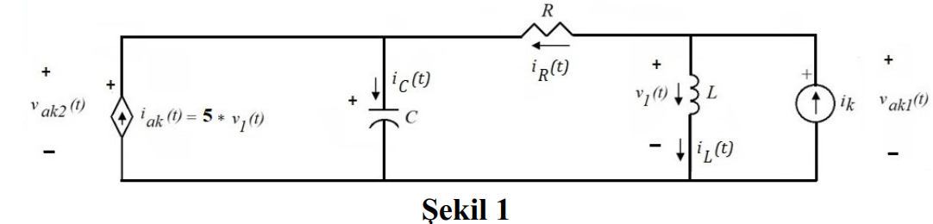
Şekil 1’de verilen devreye ilişkin durum denklemlerini uygun ağaç seçerek elde ediniz.
(25 puan / PÇ1)

Soru 2) Aşağıda verilen diferansiyel denklem sisteminin;
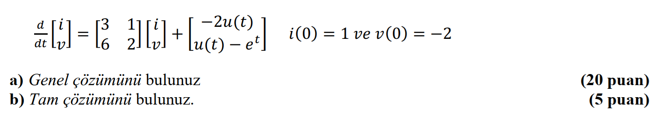
Not: Belirsiz katsayılar yöntemi ile çözüm yapılacak ise bağımlı katsayılardan küçük olanı 1⁄5 olarak alınız. Katsayıları kesirli olarak bırakınız (ör: 5/3 gibi). Homojen, genel ve tam çözüm matrisel formda yazılacaktır. Homojen ve genel çözümdeki C sabitleri vektör matrisin dışına yazılacaktır. Homojen çözümdeki sayısal değerleri tam sayı olacak şekilde seçiniz. Örneğin; C1*[1;1/5] yerine C1*[5;1] alınız. Eigen vektöründe kesirli sayı tercih etmeyiniz. Önemli not: Çözümlerde aynı fonksiyon tipi için tek vektör matris kullanılacaktır. Sadeleştirmeler tarafınızdan yapılacak ve aksi durumda ilgili çözümden not verilmeyecektir. Kitapta çözümler nasıl verildiyse siz de çözümleri bu şekilde vermeniz gerekmektedir.
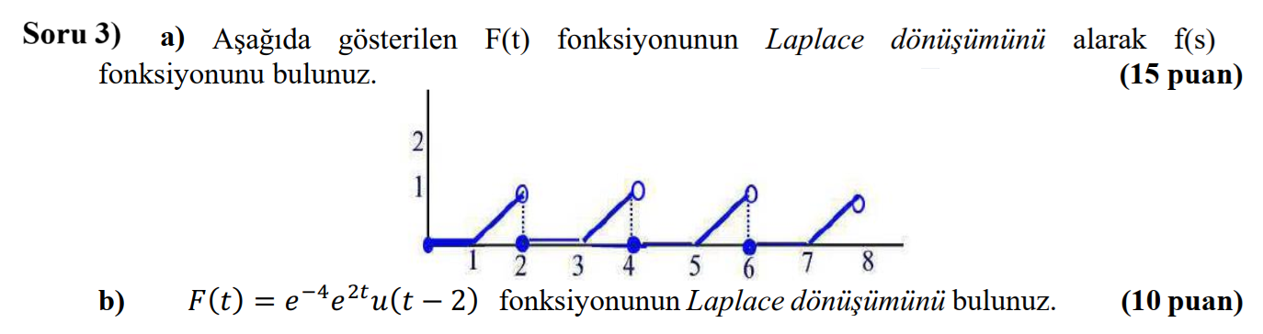
Not: a şıkkında fonksiyonun periyodik olduğu görülmelidir.

Soru 4) $\left(1+x^{2}\right){*y}^{\left(2\right)}\left(x\right)+{x*y}^{'}\left(x\right)-2*y(x)=0$ (25 puan / PÇ4)

yukarıdaki denklemin genel çözümünü seri açılımı (Frobenius) yöntemi bulunuz. $y\left(x=0\right)=1$ ; $y^{'}\left(x=0\right)=1$ olduğuna göre $y(x)$ ifadesinin seri açılımındaki ilk 5 terimin toplamını $x=2$ değeri için bulunuz.

Süre 110 dakikadır.
Yalnızca formül barındıran 2 yapraklık hatırlatma kâğıdı serbesttir. Kitap vb. dokümanların kullanılması yasaktır. Hatırlatma kağıdında konu anlatımı bulunamaz. Hatırlatma kâğıdı sınav sonunda görevliye teslim edilecektir. Kurala uymayan kâğıt kopya muamelesi görecektir. Soru kağıtları öğrencide kalacaktır. Çözümler SABİS sisteminde ilan edilecektir.
Başarılar dileriz...

ÇÖZÜMLER
Çözüm 1)
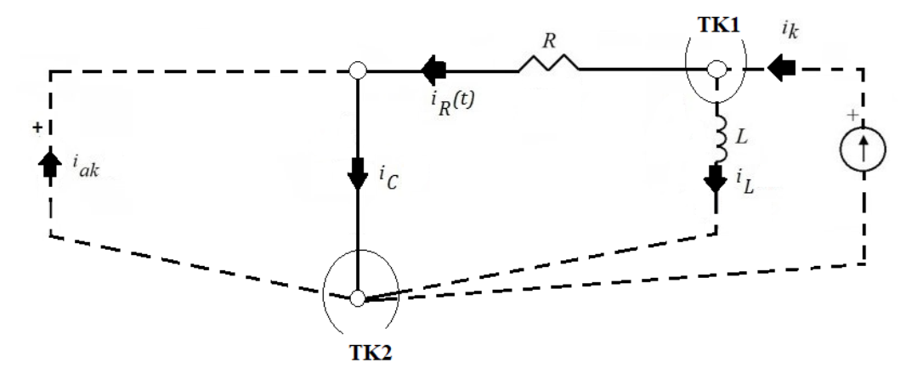
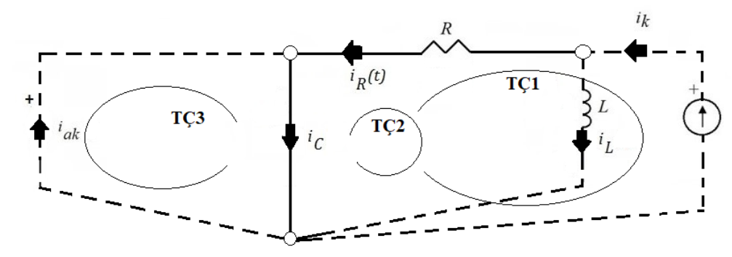
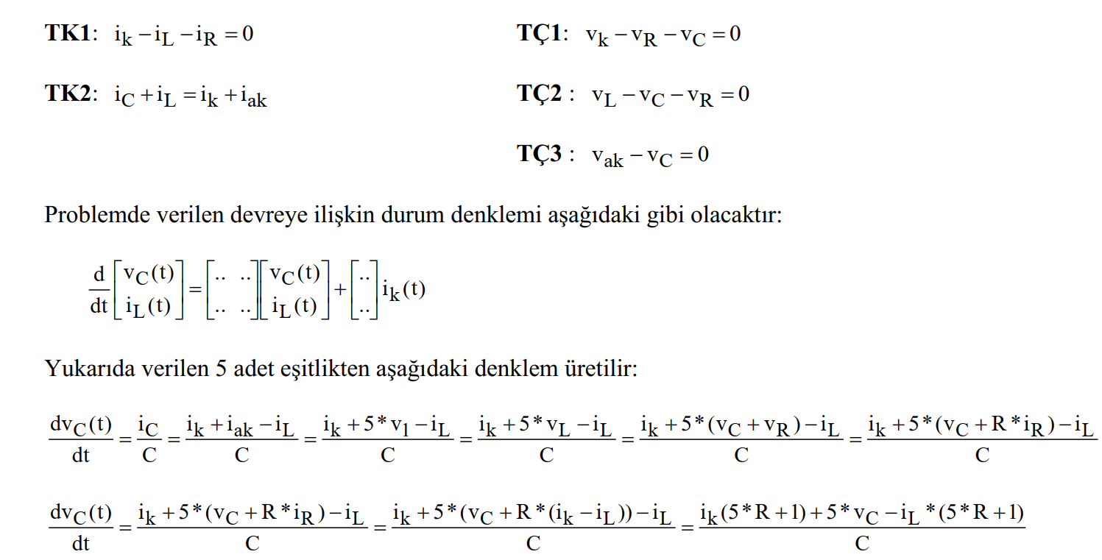
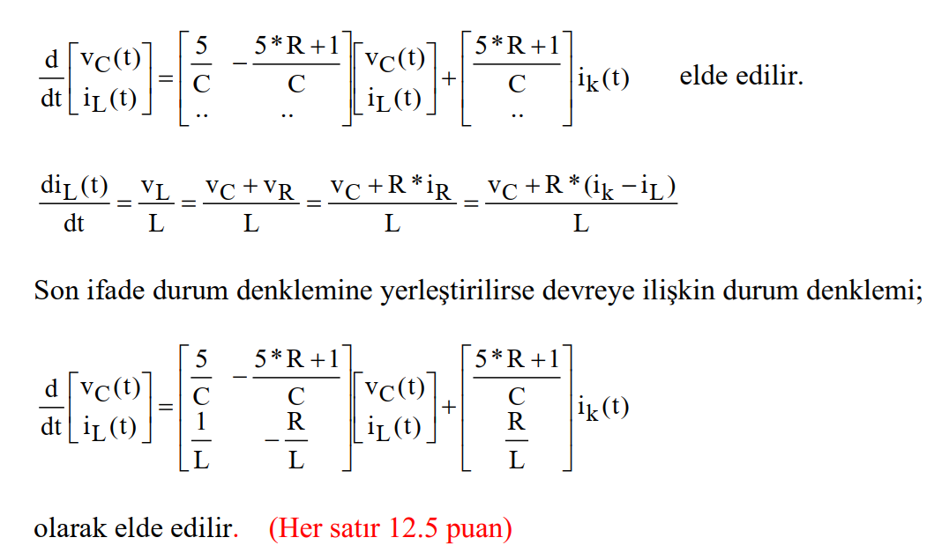
Çözüm 2) 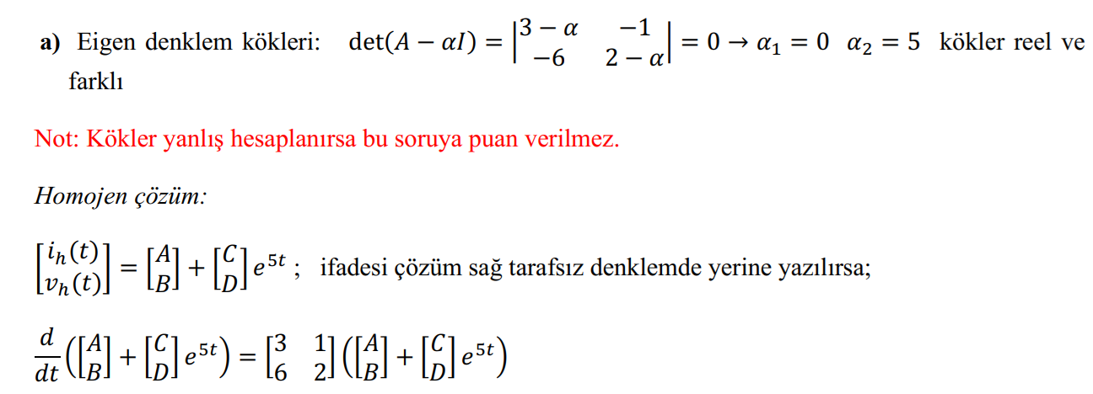
Puanlama:
Belirsiz katsayılar yöntemi: kökler 5 puan, homojen 7.5 Puan, Özel 7.5 puan, Tam çözüm 5 puan
LSD yöntemi: kökler 5 puan, homojen 7.5 puan, genel çözüm 7.5 puan, tam çözüm 5 puan
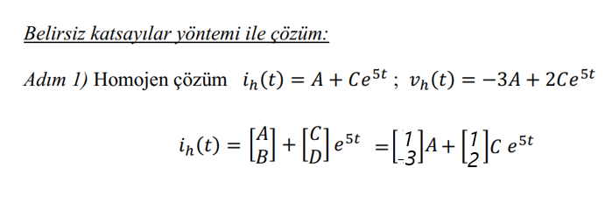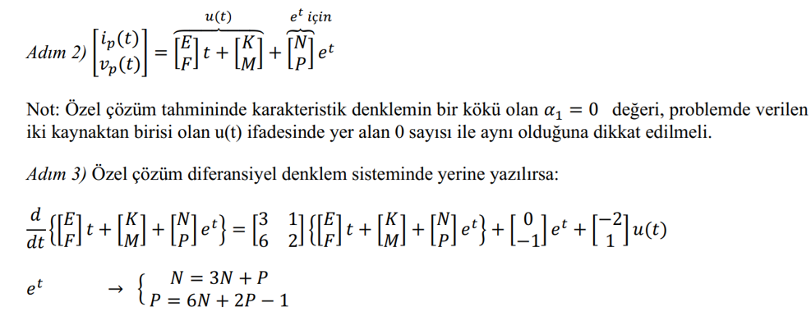
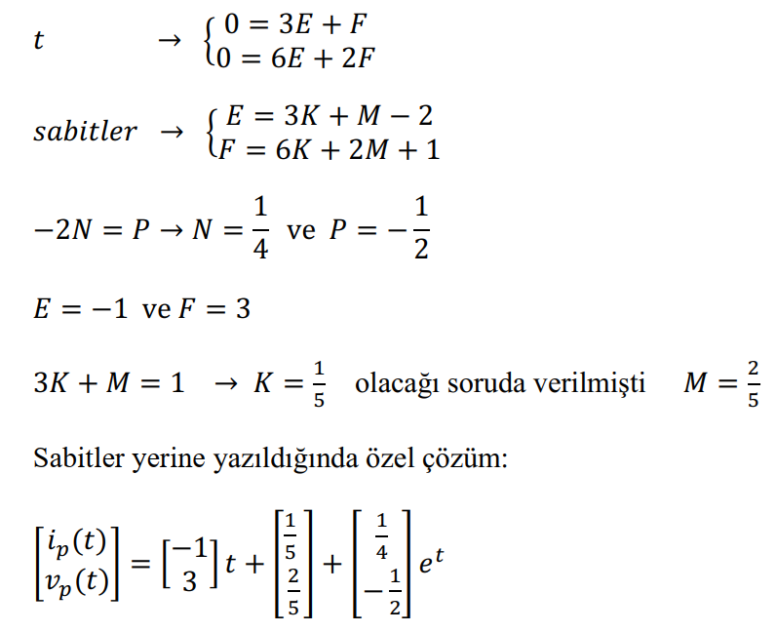
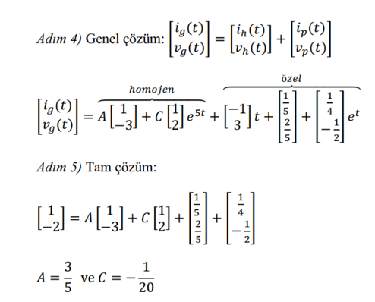
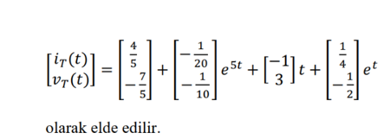
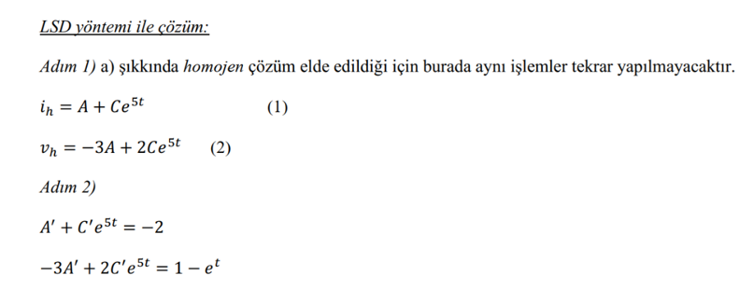
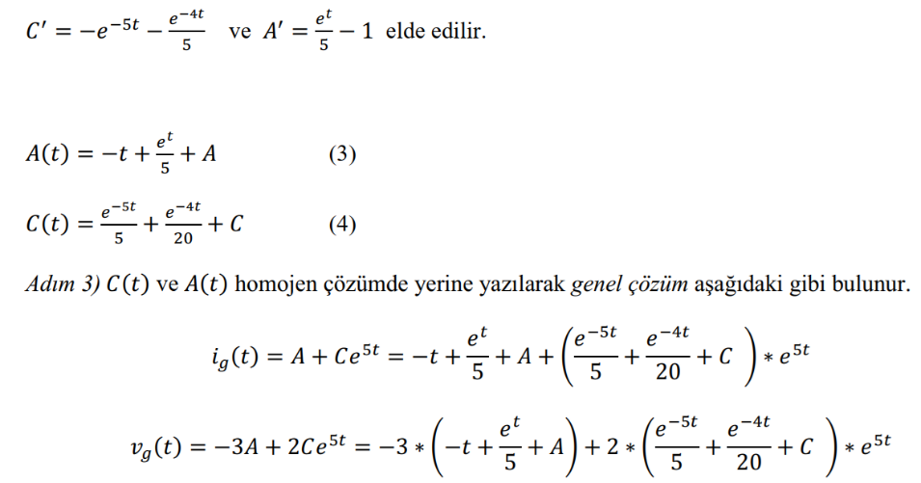
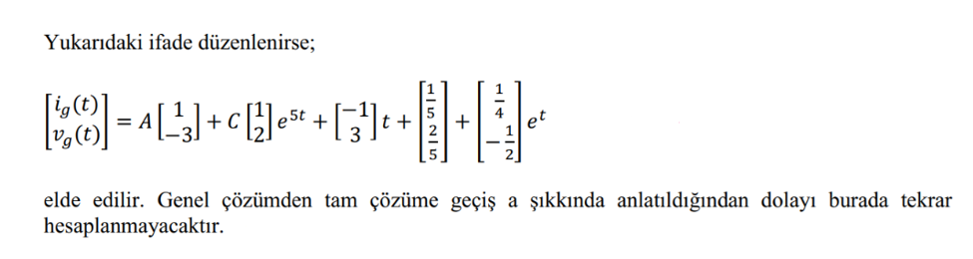
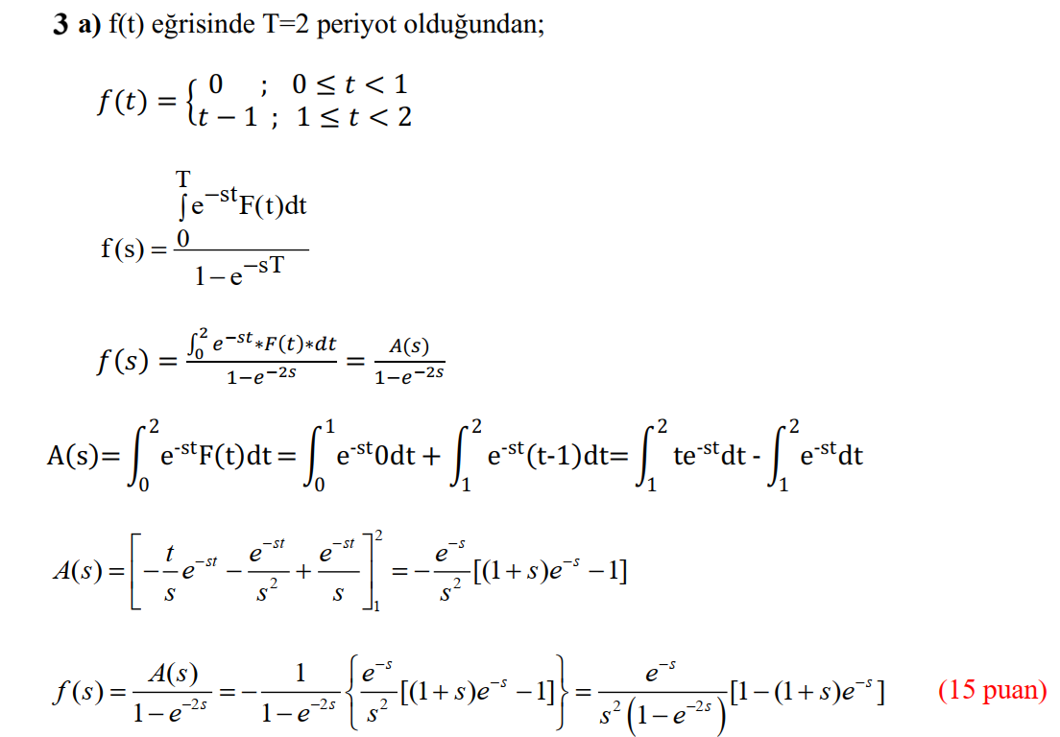
veya $f\left(s\right)=\frac{e^{-s}-e^{-2s}(s+1)}{s^{2}(1-e^{-2s})}$
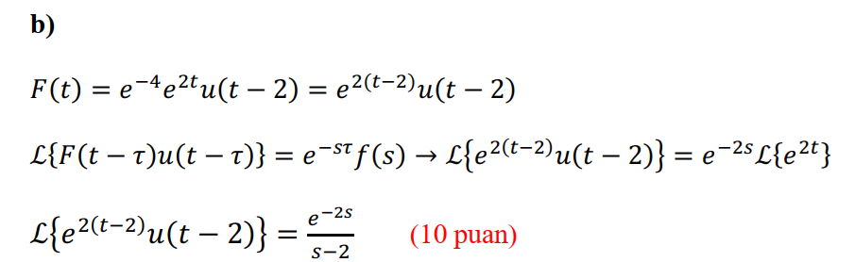

4)
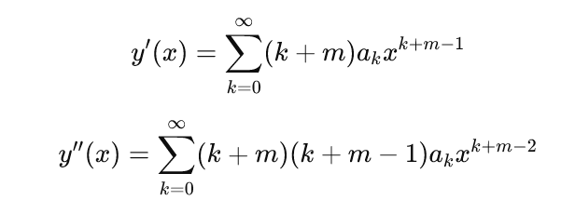
Yukarıdaki ifadeler soruda yerine konulduğunda aşağıdaki açılım elde edilir:

$\sum_{k=0}^{∞}{ {\left(k+m\right)*\left(k+m-1\right)*a}_{k}{*x}^{k+m-2}+\sum_{k=0}^{∞}{ {\left(k+m\right)*\left(k+m-1\right)*a}_{k}{*x}^{k+m}+ \sum_{k=0}^{∞}{{\left(k+m\right)*\left(k+m-1\right)*a}_{k}{*x}^{k+m-2}+ \sum_{k=0}^{∞}{{\left(k+m\right)*\left(k+m-1\right)*a}_{k}{*x}^{k+m}}}}}+ \sum_{k=0}^{∞}{{\left(k+m\right)*a}_{k}{*x}^{k+m}}-2* \sum_{k=0}^{∞}{a_{k}{*x}^{k+m}=0}$ (1)

(1) Eşitliği düzenlendiğinde;
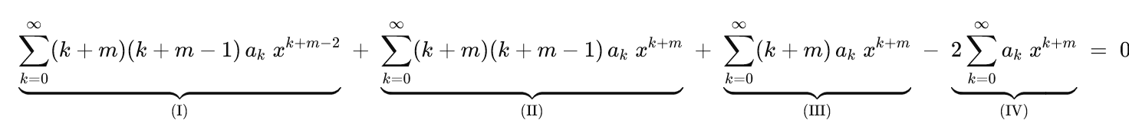(2)
ifadesi elde edilir. (2) eşitliğinden indirgeme bağıntısı olarak;

$\left(m\right)*\left(m-1\right)*a_{0}+\left(m+1\right)*m*a_{1}=0$ (3) (3 eşitliğinde indisler sıfır olamaz, zira bu durumda indis denklemi sıfır olacaktır)
İndislerden birisi sıfırlanırsa, genel çözümde tek sabit kalır. Soru 2. mertebeden dif.denklem olduğundan 2 sabit içermelidir.
elde edilir. (3) eşitliğinden $m=0$ bulunur (tek kök). 7 puan

(2) eşitliğine ilişkin indis denklemi ise aşağıdaki gibi olacaktır:

$a_{k}=-\frac{\left(k+m-2\right)*\left(k+m-3\right)+k+m-4}{\left(k+m\right)*(k+m-1)}{*a}_{k-2}$ ($k=2,3,4,……$) 8 puan

$a_{2}=-\frac{\left(2+m-2\right)*\left(2+m-3\right)+2+m-4}{\left(2+m\right)*\left(2+m-1\right)}{*a}_{0}=a_{0}$

$a_{3}=-\frac{\left(3+m-2\right)*\left(3+m-3\right)+3+m-4}{\left(3+m\right)*\left(3+m-1\right)}{*a}_{1}=\frac{a_{1}}{6}$

$a_{4}=-\frac{\left(k+m-2\right)*\left(k+m-3\right)+k+m-4}{\left(k+m\right)*\left(k+m-1\right)}{*a}_{2}=-\frac{1}{6}{*a}_{2}=-\frac{1}{6}{*a}_{0}$

$a_{5}=-\frac{\left(k+m-2\right)*\left(k+m-3\right)+k+m-4}{\left(k+m\right)*\left(k+m-1\right)}{*a}_{3}=-\frac{a_{1}}{60}$

$y=a_{0}*x^{m}+a_{1}*x^{m+1}+a_{2}*x^{m+2}+a_{3}*x^{m+3}+a_{4}*x^{m+4}+….$

$y\left(x\right)=a_{0}+a_{1}*x+a_{0}*x^{2}+\frac{a_{1}}{6}*x^{3}-\frac{1}{6}{*a}_{0}*x^{4}+…….$

$$y\left(x=0\right)=1→a_{0}=1$$

$$y^{'}\left(x=0\right)=1→a_{1}=1$$

$y_{ilk_5}\left(x=2\right)=1+1*2+1*4+\frac{1}{6}*8-\frac{1}{6}*16=5.66$ 10 puan
Sorunun çözümünün matlab kodları aşağıda verilmiştir:
clear all;clc
syms y(x) C1 C2
Dy=diff(y);
eqn = (1+x^2)*diff(y,2)+x*Dy-2*y == 0;
cond=[y(0)==1,Dy(0)==1];
y_x = dsolve(eqn,cond,'ExpansionPoint',0,'Order',5);
pretty(y_x)
disp(' ')
sonuc=vpa(subs(y_x,x,2))

